**Manche float tube GN CRALA du Finistère**

Après une troisième place à l’open bateau de bordeaux lac, je prends la direction de Châteauneuf du Faou dans le Finistère pour une manche float tube .Le parcours se situe sur une rivière canalisé (l’aulne), un bief de 3,778Km peuplé de brochet et de perche en nombre.



9h30 début de la compétition et comme je le pensais tous les compétiteurs prennent la direction de l’écluse en amont, la partie aval sera le terrain de jeu pour David himbert, Romain ardouin et moi. Mon objectif est de faire un quota en recherchant les perches au jig métal et au drop shot. Au bout de 4 heures le quota était bouclé et cela ne fut pas simple car le nombre de perche non maillé était impressionnant. Pour les 3 heures restant j’ai passé mon temps à ameliorer mon quota perche en espérant de touché un brochet maillé (60cm).

Fin de manche 3 compétiteurs et amis ont leur quota et l’amélioration du mien me permis de prendre la 1er place.

[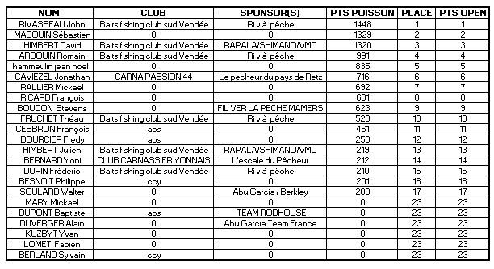](https://www.facebook.com/photo.php?fbid=10200781622931085&set=p.10200781622931085&type=1&relevant_count=1)

1ER CLASSEMENT CLUB

[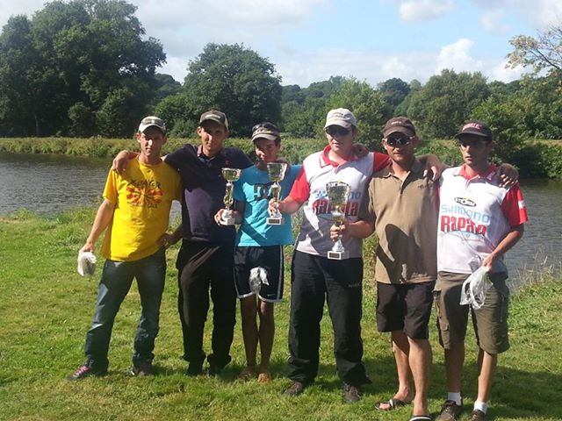](https://www.facebook.com/photo.php?fbid=612102072144075&set=a.326947377326214.75296.100000328632839&type=1&relevant_count=1)

PODIUM avec théau et son big fish[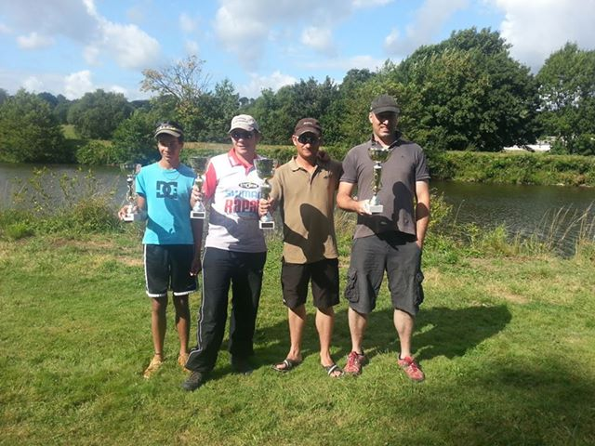](https://www.facebook.com/photo.php?fbid=612102138810735&set=a.326947377326214.75296.100000328632839&type=1&relevant_count=1)

Je tiens à remercier les organisateurs et les compétiteurs pour la bonne ambiance de cette date.

John Rivasseau